***REFERAT STYREMØTE***

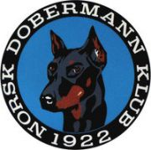

Dato: 05.01.2021

Sted: Telefonmøte (messenger)

Tilstede: Lisbeth B Karlsen. Anne Husebø. Ingar Andersen. Tanja Kotte. Siw Monica Waagbø. Petter Andreas Hjortdahl. Bente Line Nordtveit.

Ikke møtt:

***Saksliste:***

***1: Godkjent Referat***

***2: Godkjent regnskap for Desember***

***3: Jubileumsboka : Det jobbes videre med prosjektet.***